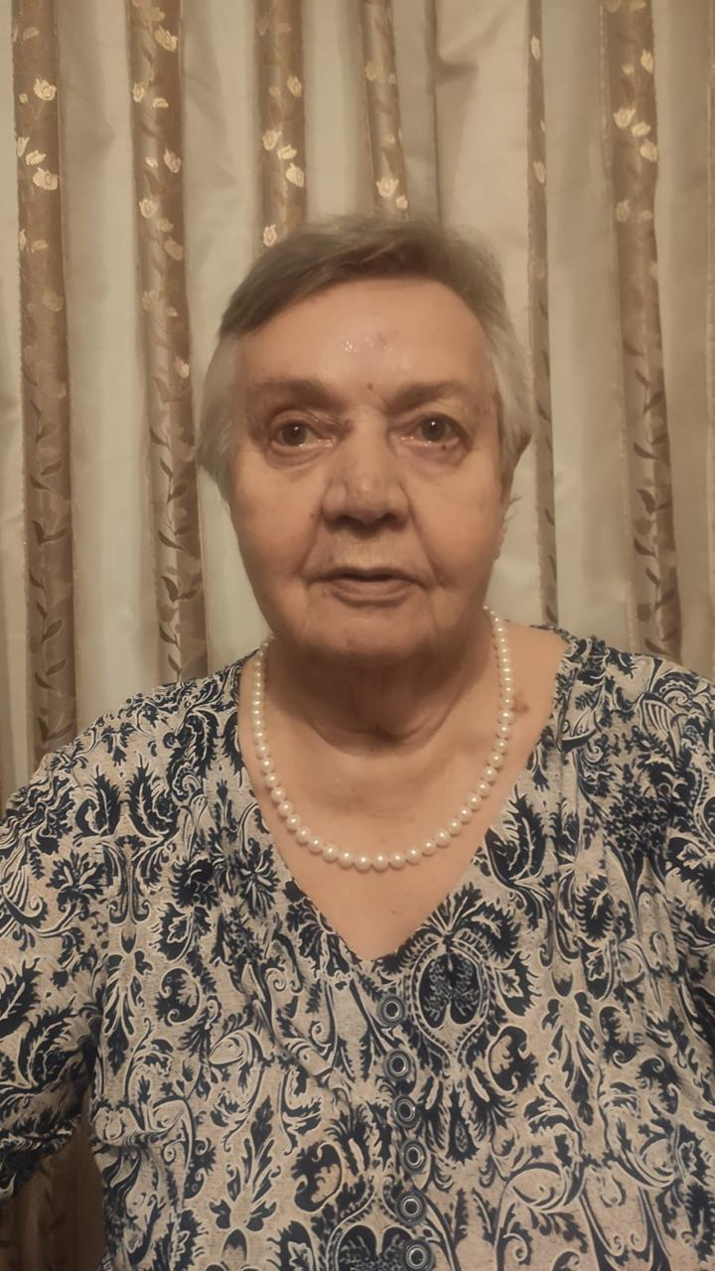
Свет в темные времена: история Антонины Ивановны Вейнберг

Антонина Ивановна Вейнберг, в девичестве Редькина, родилась 4 марта 1938 года на живописном острове Белов в Псковском районе. Судьба её была предначертана войной, и хотя она была ещё ребёнком, её жизнь оказалась полна испытаний и потерь.

Когда началась Великая Отечественная война, семья Антонины была эвакуирована в Ленинградскую область. Здесь они попали в зону блокады, где каждый день становился настоящим испытанием на выживание. Младшая сестра Людочка трагически умерла от голода — бабушка не могла дать ей молока, и эта утрата навсегда осталась в сердце Антонины. В то время как остальные члены семьи страдали от истощения и не могли ходить, старший брат Николай стал их единственным спасителем. Он ежедневно приносил воду из Невы и делил с ними крошечные пайки хлеба, которые давали по карточкам.

Но надежда не угасала. Семья была эвакуирована по знаменитой Дороге Жизни через Ладожское озеро, что стало для них символом спасения. После долгих страданий и лишений они оказались на завоёванной финской территории в городе Койвесто, который позже переименовали в Приморск. Здесь жизнь начала налаживаться: дедушка Антонины вернулся с войны и вновь стал капитаном рыбацкого судна, обеспечивая семью.

В 1962 году Антонина вышла замуж за Михаила Сергеевича Вейнберга, который проходил военную службу на Финском заливе. Переезд в Москву стал новым этапом в их жизни. Здесь родилась их дочь, а позже и внуки, которые принесли радость и смысл в её жизнь.

Антонина работала сначала на Центральном телеграфе, а затем в Газпроме старшей телефонисткой. Она всегда была примером стойкости и трудолюбия, несмотря на все испытания, которые выпали на её долю.

Сегодня, находясь на пенсии, Антонина Ивановна окружена заботой родных и работников общественных организаций. Она искренне благодарит всех за поддержку и внимание, которые дарят ей каждый день. Её история — это не только рассказ о пережитых страданиях, но и о силе духа, любви к жизни и умения находить свет даже в самые темные времена.

С уважением,
Рубина Наталья

